AKTIVITA: Aktivita v mimoškolskom prostredí
Názov: Preskúmaj svoj potok
Predmet: Geografia | Základná škola | Ročník: 5. alebo 8. roč.
Tematický celok: Geografické exkurzie a vychádzky
Téma: Rieka a jej činnosť v krajine
Forma výučby: Geografická vychádzka
Cieľ: Žiak vie
- vysvetliť pojmy prameň, povodie, rozvodie a identifikovať ich v mape;
- pomocou prístroja GPS (mobilu) nájsť konkrétne miesto;
- skúmať a zaznamenávať hydrogeografické údaje;
- zaznačiť do mapy požadované informácie o skúmanom potoku;
- spolupracovať v skupine.

Pomôcky, technika: pre skupinu – výrez skúmaného potoka a jeho okolia z topografickej mapy miestnej krajiny (dostupná na ArcGIS - Topografická Mapa Slovenska), pracovný list, písacie potreby, podložka na písanie, mobil s aplikáciou Kompas a GPS; pre učiteľa – teplomer, dlhšie pravítko, špagát, deka na sedenie.
Lokalita: potok v blízkosti školy
Postup: Aktivita má charakter geografickej vychádzky k potoku v blízkosti školy. Počas nej sa žiaci zdokonaľujú v orientácii sa v krajine s pomocou mapy, kompasu a GPS v mobile. Cieľom vychádzky je prieskum miestneho potoka. Žiaci skúmajú a zaznamenávajú niektoré jeho vlastnosti, ako sú tvar jeho koryta, charakter dna, brehov, brehovej vegetácie či prípadné znečistenie. Identifikujú v mape prameň, povodie a rozvodie skúmaného potoka a prezentujú získané výsledky. Na aktivitu sú potrebné 2 vyučovacie hodiny.
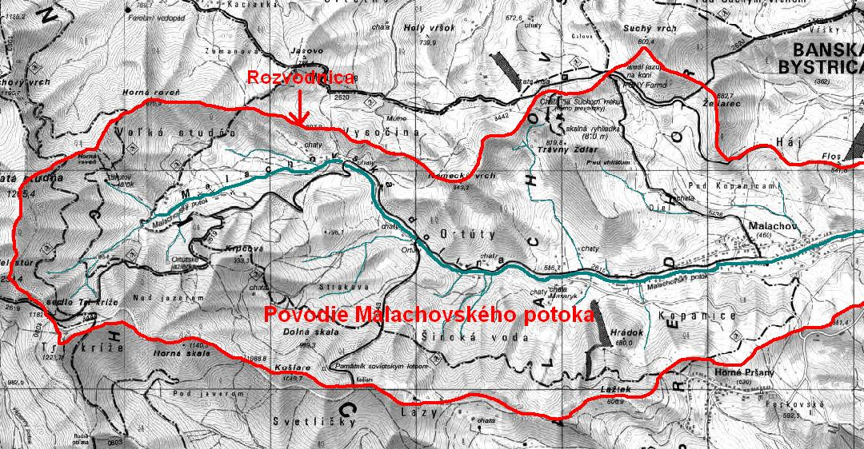
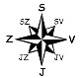
Nákres:
Obr. 2: Ukážka výberu výskumnej lokality a získania GPS súradníc, Zdroj: Google Maps
Obr. 1: Ukážka mapy povodia Malachovského potoka, Zdroj: www.geoportal.sk

Didaktické rozpracovanie:
1. Príprava geografickej vychádzky (10 min.)
Príprava učiteľa – učiteľ si na satelitnom zobrazení mapy v Google Maps (https://www.google.sk/maps/) vyberie cieľové miesto vychádzky (miesto s vhodným prístupom k potoku). Na zvolené miesto klikne pravým tlačidlom myši a odpíše si geografické súradnice (Obr. č. 2). Potom na základnej mape (s vrstevnicami) na stránke ArcGIS - Topografická Mapa Slovenska dostatočne priblíži územie od areálu školy po zvolený potok a jeho širšie okolie (povodie). Spraví Print Screen obrazovky a mapu vloží do dokumentu Word, kde ju oreže na požadovanú veľkosť. Učiteľ mapu farebne vytlačí (na šírku strany) tak, aby každá skupina (5 členná) mala jednu mapu. Učiteľ si tiež pripraví pomôcky – teplomer, dlhšie pravítko, špagát, deku na sedenie.
Príprava žiakov – učiteľ žiakov vopred oboznámi s tým, že na geografii pôjdu von a potrebujú oblečenie do terénu a pevnú, nepremokavú obuv. Rozdelí ich do skupín a vyzve ich, aby si zobrali do skupiny písacie potreby, podložku na písanie, mobil s aplikáciou Kompas a GPS. Poučí ich o BOZP.
2. Realizácia geografickej vychádzky (60 min.)
Učiteľ ešte v triede žiakom vysvetlí zadanie prvej úlohy: v skupinách s pomocou mapy, geografických súradníc a GPS v mobile nájsť miesto, kde bude prebiehať výskum. Rozdelí žiakov do skupín a pomôže im pri rozdelení úloh (koordinátor, navigátor, merač, zapisovateľ, prezentér). Učiteľ sa uistí, či každý žiak rozumie svojej úlohe. Koordinátor bude v priebehu vychádzky komunikovať prípadné otázky s učiteľom. Učiteľ koordinátorom skupín rozdá mapy a vyzve navigátorov, aby si do GPS v mobile zadali geografické súradnice cieľového miesta vychádzky. Žiaci si s pomocou kompasu v mobile zorientujú mapu, navrhnú a do mapy zaznačia cestu k cieľovému miestu. Učiteľ trasu skupinám schváli a spoločne sa s pomocou navigátorov vyberú k cieľovému miestu pri potoku.
Na cieľovom mieste učiteľ rozdá koordinátorom pracovné listy a vyzve ich, aby za cca 15 min. preskúmali blízky potok a do pracovného listu zaznamenali niektoré jeho vlastnosti, ako tvar koryta, charakter dna, brehov či brehovej vegetácie, znečistenie a pod. Jednotlivé skupiny sa pri vhodnom mieste na brehu potoka striedajú, vymieňajú si pomôcky, môžu si vzájomne pomáhať. Učiteľ prácu skupín usmerňuje a odpovedá na prípadné otázky. Poslednou úlohou skupín je do ich mapy vyznačiť potok, jeho prameň, povodie a rozvodie (viď ukážka v Obr. č. 1). Učiteľ žiakom pomôže tak, že zadefinuje tieto pojmy a pomôže s ich vyznačením v mape.
Následne učiteľ vyzve prezentérov skupín, aby stručne prezentovali zistené informácie o potoku a tiež mapy jednotlivých skupín.
3. Vyhodnotenie geografickej vychádzky (20 min.)
Učiteľ spolu so žiakmi zreflektuje priebeh vychádzky a prieskumu potoka a prípadné problémy. Opýta sa žiakov, ako sa im pracovalo, čo nové sa naučili, čo im robilo problémy a ako ich prekonali. Učiteľ skontroluje vypracované pracovné listy a mapy jednotlivých skupín a upozorní na prípadné nedostatky, ktoré si žiaci môžu opraviť. Správne a kompletné riešenia odmení dobrou známkou. Žiaci môžu pozbierať prípadná odpadky v okolí potoka a navigátori odvedú triedu naspäť do školy.
Skúsenosti a odporúčania: Odporúčame učiteľovi zobrať na vychádzku lekárničku a repelent.
BOZP: Učiteľ žiakov poučí o bezpečnosti pohybu mimo školy.
Vypracoval: RNDr. Martina Škodová, PhD., Katedra geografie a geológie, FPV UMB v Banskej Bystrici

Pracovný list:
Základné údaje o vodnom toku
Výskumná skup. č.: | Mená výskumníkov:
Názov vodného toku
Dátum
Priemerná šírka vodného toku | < 1m |  | 1-5 m |  | 5-25 m |  | 25-100 m |  | > 100 m
Priemerná hĺbka vody | < 0,1 m |  | 0,1 – 0,5 m |  | 0,5 m – 1 m |  | 1-2 m |  | > 2 m
Rýchlosť prúdenia vody | rýchla |  | stredná |  | pomalá |  | stojatá
Dno vodného toku | kameň |  | štrk |  | piesok |  | bahno
Charakter brehu | prírodný |  | poloprírodný |  | umelý
Sklonitosť brehu | mierna |  | strmá |  | breh je podmytý a vytvára previsy
Pokrytie brehu vegetáciou | bez vegetácie |  | trávnaté porasty |  | kry |  | stromy
Prítomnosť meandrov | áno |  | nie
Typ okolitej krajiny | les |  | lúka |  | mokraď |  | orná pôda |  | obývané územie
Znečistenie brehu a potoka | nie je |  | mierne |  | veľké

Základné údaje o vodnom toku
Výskumná skup. č.: | Mená výskumníkov:
Názov vodného toku
Dátum
Priemerná šírka vodného toku | < 1m |  | 1-5 m |  | 5-25 m |  | 25-100 m |  | > 100 m
Priemerná hĺbka vody | < 0,1 m |  | 0,1 – 0,5 m |  | 0,5 m – 1 m |  | 1-2 m |  | > 2 m
Rýchlosť prúdenia vody | rýchla |  | stredná |  | pomalá |  | stojatá
Dno vodného toku | kameň |  | štrk |  | piesok |  | bahno
Charakter brehu | prírodný |  | poloprírodný |  | umelý
Sklonitosť brehu | mierna |  | strmá |  | breh je podmytý a vytvára previsy
Pokrytie brehu vegetáciou | bez vegetácie |  | trávnaté porasty |  | kry |  | stromy
Prítomnosť meandrov | áno |  | nie
Typ okolitej krajiny | les |  | lúka |  | mokraď |  | orná pôda |  | obývané územie
Znečistenie brehu a potoka | nie je |  | mierne |  | veľké

